

СОЧЕТАННЫЕ МЕТОДИКИ
Безоперационная

коррекция ягодиц
Сочетанный протокол применения криолиполиза, высокоинтенсивной сфокусированной электромагнитной терапии и инъекций препарата на основе полимолочной кислоты.

Юлия Чеботарёва

врач-дерматолог, косметолог, Москва.
@julia_chebotareva_estelab
Введение

Согласно опубликованным данным Американ-ского сообщества эстетической пластической хирургии (ASAPS), в США в 2016 году было про-ведено 10 млн косметических процедур на общую сумму более 12 млрд долларов. При этом на долю нехирургических процедур пришлось около 40%, а рост их количества с 2000 года составил 508%. И данные ASAPS 2019 года подтверждают рост этих показателей.
Другое американское сообщество эстети-ческой пластической хирургии— American Society for Plastic Surgery (ASPS) Survey—со-общает, что за тот же 2016 год в США было проведено 23000 операций по увеличению ягодиц и 5000—процедур лифтинга этой части тела. Что касается безоперационных процедур EMSculpt®, то во всем мире в этот же пери-

од их прошло 100000, из них 35000 пришлись
на ягодицы, а 65000—на абдоминальную коррек-цию.
Среди впервые обратившихся пациентов
в клинику «Эстелаб» более 30% консультируются относительно коррекции эстетических недостат-ков тела и около 10% из них обращают особое внимание на ягодицы. Из жалоб, касающихся области ягодиц, можно выделить:
• неудовлетворённость качеством кожи,
• наличие фиброзных целлюлитных втяжений и локальных жировых отложений под яго-дицами, на пояснице и в латеральной зоне бёдер.
В арсенале врачей дерматологов-косметоло-гов есть целый ряд максимально эффективных
и безопасных методик, решающих все поставлен-

ные задачи. Из аппаратных методик хотелось бы выделить криолиполиз CoolSculpting® Allergan Aesthetics an AbbVie Сompany и высокоинтен-сивную сфокусированную электромагнитную терапию HIFEM (EMSculpt®). Из инъекционных процедур—препарат на основе поли-L-молочной кислоты Sculptra® [Рис. 1].
В течение двух лет на базе клиники «Эстелаб» мы клинически наблюдали более 50-ти пациентов, которым для улучшения качества кожи, устране-ния проявлений целлюлита и улучшения формы ягодиц применяли инъекции имплантата Sculptra® в сочетании с высокоинтенсивной сфокусиро-ванной электромагнитной терапией EMSculpt®
и криолиполизом CoolSculpting®. Результатами этого исследования мы бы хотели поделиться в этом материале.

68 ОБЛИК. PRACTICE BOOK Октябрь 2020


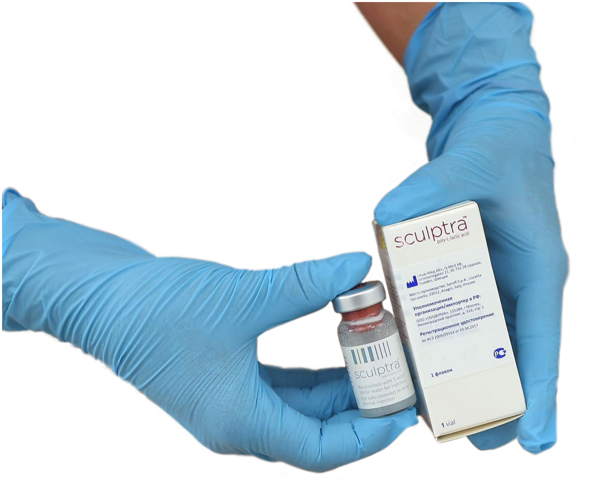
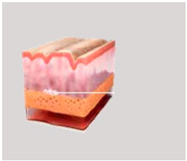
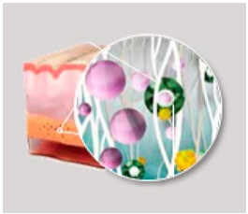
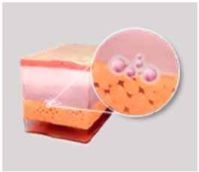
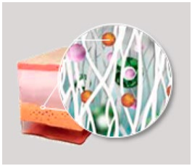
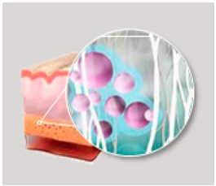
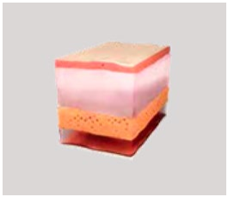
Collagen fibers

Sculptra®

PLLA

Giant cells

Fibroblasts

Рис. 1. Sculptra®.

Выбор препарата

Sculptra®—дермальный имплантат для подкожного введения на основе поли-L-молочной кислоты. Компания Galderma приобрела права на него в 2014 году. Он одобрен FDA –Управлением по надзору за качеством пищевых продуктов и медикаментов США—в 2004 году. Согласно имею-щимся данным, с 1999 по 2004 год продукт New-Fill (старое наименование Sculptra®) был введён более чем 150000 пациентов с липоатрофией лица по всему миру.
Молочная кислота—это органическое соединение (CH₃CH(OH)COOH), вырабатывается в человеческом организме естественным путём после рас-пада глюкозы. PLLA (poly-L-lactic acid—поли-L-молочная кислота) синте-зируется методом полимеризации L-стереоизомера полимолочной кислоты. Это биоразлагаемый, биосовместимый синтетический полимер—высо-комолекулярное соединение, состоящее из микрочастиц полигональной формы размером 40–63 мкн.
В организме человека PLLA разлагается на углекислый газ и воду и с те-чением времени полностью выводится. Она отличается особой биологи-ческой совместимостью с тканями человека и не вызывает аллергических реакций.
Неживотное происхождение PLLA исключает реакцию гиперчувстви-тельности. Она—иммунологически инертная, так как не вызывает реакцию иммунного ответа в организме человека и в течение многих лет широко ис-пользуется в медицинской и фармацевтической отраслях промышленности.
PLLA—гидрофобный полимер, то есть он не растворяется в воде, а вспо-могательные вещества—карбоксиметилцеллюлоза и маннитол—гидро-
Macrophages

Рис. 2. Механизм действия PLLA. Изображение предоставлено компанией Galderma.

фильны (хорошо растворяются в воде). С течением времени полимер PLLA, находящиийся внутри ткани, в ходе неферментативного гидролиза (взаи-модействия крупных молекул с водой без присутствия ферментов) распа-дается на мономеры молочной кислоты, которые распадаются на двуокись углерода (CO₂) и воду.
При субдермальном введении восстановленного в стерильной воде
для инъекций имплантата Sculptra® появляется немедленный разглаживаю-щий эффект [Рис. 2].
Через 5–7 дней после инъекции гидрофильные составляющие (карбокси-метилцеллюлоза, маннитол) абсорбируются организмом, в то время как ча-стицы PLLA фиксируются в месте введения имплантата.
При введении в кожу имплантата Sculptra® частицы полимолочной кис-лоты действуют на фибробласты, вызывая их активизацию. Фибробласты продуцируют коллаген I-го типа, а из коллагена в основном веществе сое-динительной ткани синтезируются коллагеновые волокна (фибриллы). Они располагаются в виде трёхмерной сети, создавая так называемый поддер-живающий каркас в коже.
С возрастом происходит снижение синтеза коллагена и изменение его структуры, что отражается на упругости кожи, её деформации, возник-новении сетки мелких и крупных морщин. По мере выработки коллагена на фоне действия Sculptra® качество кожи восстанавливается. Основной эффект от процедуры реализуется в течение нескольких месяцев (от двух
до шести). Со временем частицы PLLA биодеградируют, а сформированный коллаген обеспечивает эстетический эффект до 25 месяцев.

ОБЛИК. PRACTICE BOOK 69
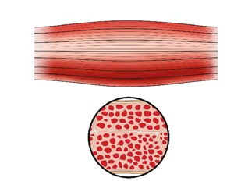
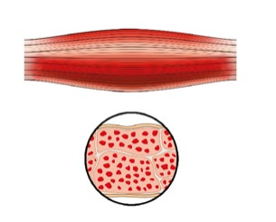
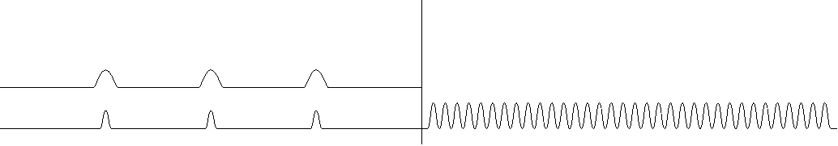
СОЧЕТАННЫЕ МЕТОДИКИ
Потенциал действия

Произвольные сокращения Супермаксимальные сокращения EMSculpt. (максимальные)

Время (мсек)

Рис. 3. Интенсивность мышечных сокращений на аппарате EMSculpt® в сравнении с обычными упражнениями. Изображение предоставлено компанией BTL.
Рис. 4. Изменения мышечной структуры: гипертрофия и гиперплазия мышечных волокон. Изображение предоставлено компанией BTL.

HIFEM-терапия на аппарате EMSculpt®

Максимального эффекта улучшения формы ягодиц мы можем достичь путём улучшения тонуса и объёма мышечных волокон. Новый
для рынка эстетических аппаратов запатентован-ный принцип фокусированного электромагнит-ного воздействия HIFEM реализован в аппарате EMSculpt®. Благодаря направленному воздей-ствию высокоинтенсивного сфокусированного поля HIFEM достигается глубокое ремоделирова-ние ягодичных мышц, а вместе с ним значитель-ные эстетические улучшения и push-up-эффект.
HIFEM-поле вызывает супрамаксимальные мышечные сокращения (превосходящие по силе и длительности любые произвольные сокраще-ния или сокращения, вызванные электрости-муляцией). Оно выборочно взаимодействует
с периферическими двигательными нейронами и способно генерировать электрические токи
в них, вызывать деполяризацию мембраны мотонейронов и создавать потенциал действия, что в конечном итоге приводит к эффективному и полноценному сокращению поперечно-полоса-тых мышц, находящихся в фокусе воздействия.

Принцип супрамаксимальных сокращений Наибольшее напряжение, которое может созда-
ваться и удерживаться мышцей, называется мак-симальным произвольным сокращением (МПС). Обычно оно длится в течение доли секунды. Сокращения с напряжением выше, чем при МПС, называются супрамаксимальными.
После произвольных сокращений мышечные волокна расслабляются, между потенциалами действия всегда присутствует фаза покоя. Это связано с тем, что центральная нервная систе-

ма не способна передавать следующий импульс до тех пор, пока предыдущий всё ещё действует. Механизм активации потенциала действия имеет определённый временной цикл, который включа-ет в себя короткий рефрактерный период, когда клеточные мембраны повторно поляризуются при подготовке к другому циклу.
В отличие от описанного, EMSculpt® генерирует импульсы с такими частотными характеристика-ми, которые не позволяют мышце расслабиться между стимулами, в результате чего потенциалы действия суммируются и мышца сокращается мощнее [Рис. 3]. Данные импульсы не подлежат кон-тролю со стороны ЦНС.
Этот феномен приводит к супрамаксималь-ным сокращениям, которых невозможно достичь посредством тренировки. Мышца удерживается в таком состоянии несколько секунд, что в конеч-ном итоге приводит к интенсивному липолизу
и эффективным изменениям мышечной структу-ры (гипертрофия и частичная гиперплазия миофи-брилл), что визуально проявляется в увеличении объёма мышцы и улучшении мышечного тонуса.

Глубокое ремоделирование мышц Мышечная структура меняется из-за спец-
ифических условий, к которым мышцы вы-нуждены адаптироваться (супрамаксимальная интенсивность и высокая частота импульсов). Данные изменения включают усиленный рост миофибрилл—гипертрофию мышечного волокна, создание новых белковых цепей и мышечных волокон—гиперплазию мышечного волокна [Рис. 4].
В основе работы EMSculpt® лежит уникальная запатентованная комбинации электромагнит-

ных полей (HIFEM), что вызывает оптимальные изменения в мышечных тканях. Более короткие интервалы стимуляции приводят к мышечной гиперплазии и саркоплазматической гипертро-фии мышц—увеличению саркоплазмы внутри мышечного волокна, что обычно наблюдается
у бодибилдеров. В результате происходит увели-чение мышечной массы и улучшение мышечной формы.
Более длительные интервалы стимуляции вызывают как мышечную гиперплазию, так и мышечную гипертрофию, но данная после-довательность главным образом вызывает
миофибриллярную мышечную гипертрофию, характеризуемую созданием новых миофибрилл, актиновых и миозиновых волокон. Такое увели-чение мышечных волокон приводит к существен-ному повышению мышечной силы.
Результаты структурного изменения мышц можно наблюдать уже через 14 дней после завер-шения полного курса процедур, когда полностью завершаются регенерация, рост и утолщение мышечной ткани.
Изменения в мышцах (в значительной степени или полностью) сохраняются спустя два месяца после курса. В большинстве случаев они сохраня-ются даже на протяжении полугода и более, хотя уже прослеживается тенденция к их снижению.
Увеличение плотности и объёма мышц при-водит к общему повышению мышечного тонуса. Форма и объём мышц являются определяющими факторами, необходимыми для создания симме-тричных контуров и повышения упругости яго-диц. Наилучшие результаты можно увидеть через 2–4 недели после последней процедуры.

70 ОБЛИК. PRACTICE BOOK Октябрь 2020

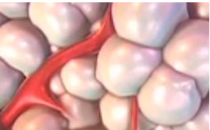
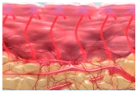
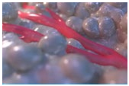
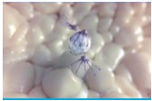
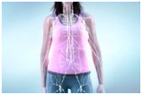
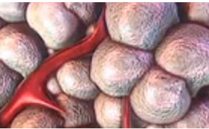
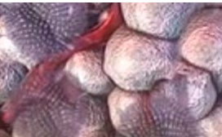
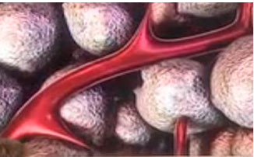
Методика криолиполиза CoolSculpting® Тепло извлекается из ткани.
Кристаллы вызывают программируемую гибель клеток (апоптоз) в адипоцитах.
Развитие естественного воспалительного процесса удаляет мёртвые клетки.

Длительность процесса до ≈3 месяцев.

Появление нового нехирургического метода устранения жировых отложений—криолиполиза—в России в 2011 году и накопленный за это время впечатляющий опыт более чем полумиллиона паци-ентов разных возрастных групп с ожирением и без него позволили более активно внедрять данный нехирургический метод в стандарты оказания медицинской помощи в учреждениях косметологического профиля [Рис. 5].
История научного обоснования и развития метода криолиполиза охватывает более 15-ти лет, а с момента официальной регистрации во всем мире сделано более 7-ми млн процедур.
Программируемая гибель клеток происходит последовательно и постепенно по аналогии с естественным биологическим процес-сом. Апоптоз—это сложный ферментативный процесс с участием
фермента каспаза-3. Клеточная мембрана остается неповреждённой, и рубцовая ткань не образуется. Активируется также внутриклеточ-ный липолиз, следствием чего становится уменьшение массы части оставшихся адипоцитов. Отмечено также отсутствие повреждений кожи над обрабатываемым участком и стабильность уровня липидов крови при длительном воздействии холодом.
Эти выводы подтверждают результаты исследований Kenneth B. Klein, Brian Zelickson, Jeffrey G. Riopelle, опубликованных в Lasers in Surgery and Medicine в 2009 году: неинвазивный криолиполиз, приме-няемый для уменьшения толщины подкожного жирового слоя, не вли-яет на уровни липидов в сыворотке крови и на печеночные ферменты, которые изучались на исходном этапе и после процедуры (через 1 день, 1, 4, 8 и 12 недель). Значимых тенденций или изменений в уровне холестерина, триглицеридов и функции печени не наблюдалось.
В период с 2005 по 2009 года эффективность криолиполиза на ап-парате CoolSculpting® интенсивно изучалась в ходе экспериментов на животных и клинических исследований. Коррекции были подвер-
гнуты жировые отложения на талии, животе, спине, внешней стороне бедра, в области коленей. В центре внимания исследователей нахо-дились длительность воздействия, температура, дизайн аппликатора, оценка метода пациентами.
Эти исследования показали, что высокоточное охлаждение обеспе-чивает не только эффективность, но и безопасность, так как действу-ет только на жировые клетки, не влияя на кожу, нервы и мышечную ткань [Рис. 6]. Также важно отметить, что в процессе криолиполиза жировые клетки разрушаются без возможности восстановления, поэ-тому результат процедуры сохраняется даже спустя несколько лет.
Результаты научных исследований, выполненных разными автора-ми, позволяют сделать выводы о том, что действие аппарата Cool-Sculpting® обеспечивает:
• эффективное уменьшение толщины жирового слоя,
• стабильный уровень триглицеридов или холестерина, • безопасность для кожи и окружающих тканей,
• высокий уровень удовлетворённости пациентов.

Рис. 5. Принцип действия CoolSculpting®. Изображение предоставлено Allergan Aesthetics an AbbVie Сompany на основе статей Zelickson, Jalian, Manstein. Данные получены при исследовании метода криолиполиза на модели свиньи.

Рис. 6. Селективность действия CoolSculpting®. Изображение предоставлено Allergan Aesthetics an AbbVie Сompany.

Клинический случай

Пациентка С. Ш., 47 лет, обратилась в клинику с жалобами на локальные жировые отложения в области галифе, на внутренней поверхности бёдер, в области под ягодицами, множественные выраженные целлюлитные втя-
жения в области ягодиц и верхней трети бёдер, а также на снижение тонуса ягодичных мышц и деформацию ягодиц [Рис. 11a].
Соматически здорова, противопоказаний для проведения сочетанного протокола криолиполиза, высокоинтенсивной сфокусированной электро-магнитной терапии и инъекций биостимулятора на основе поли-L-молоч-ной кислоты не выявлено.

Комбинированное применение препарата на основе поли-L-молочной кислоты, криолиполиза и высокоинтенсивной сфокусированной электромагнитной
терапии—это синергичная, эффективная и патогенетически оправданная методика
коррекции дряблости кожи тела и проявлений целлюлита в ягодичной зоне.

ОБЛИК. PRACTICE BOOK 71
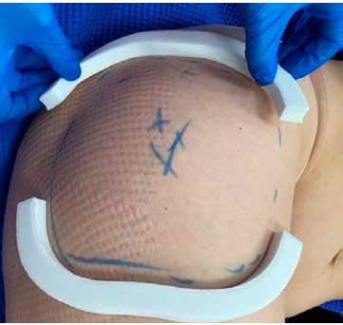
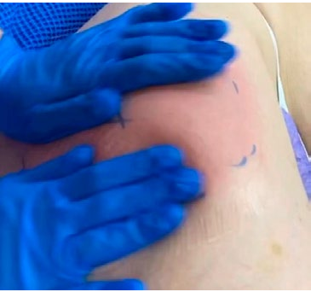
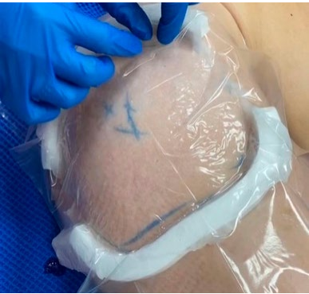
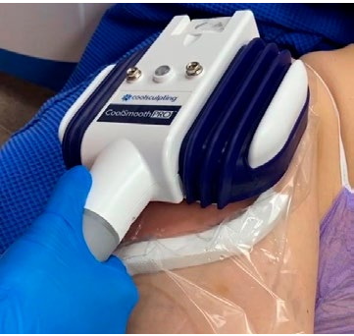
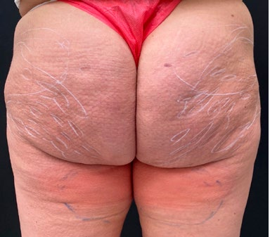
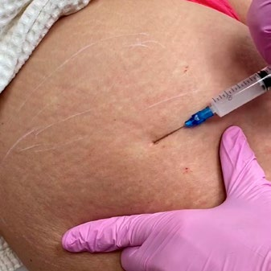
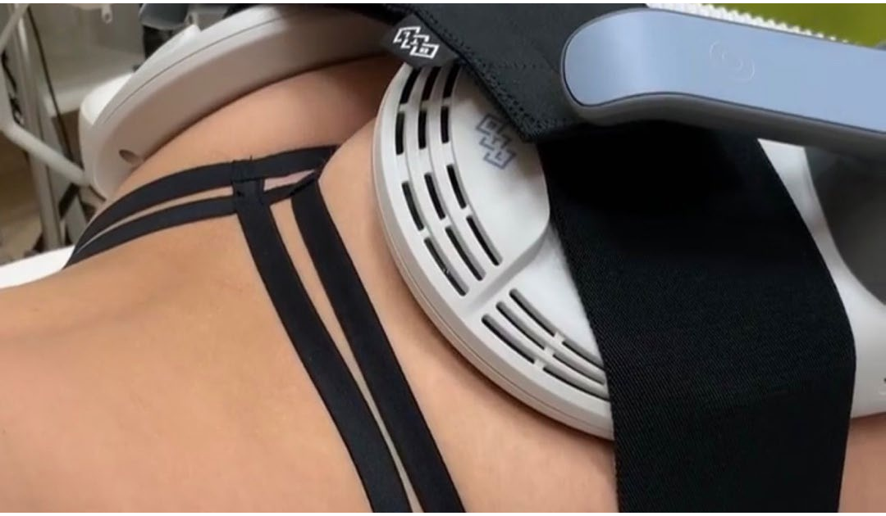
СОЧЕТАННЫЕ МЕТОДИКИ

7a 7b 7c 7d

Протокол процедуры

В рамках первой процедуры проводилось сочетание используемых методик по следующему протоколу.
Этап 1. Криолиполиз CoolSculpting® по индивидуальным протоколам наложения. Использованы два различных аппликатора для области поясницы, под ягодицами
и на область галифе.
Аппликатор CoolAdvantage использован для области поясницы и области
под ягодицами, так называемой banana-roll, с индивидуальным протоколом наложе-ния. Это чашечный аппликатор со сплошной охлаждающей поверхностью, темпера-турой охлаждения −11°C и временем воздействия 35 минут.
Аппликатор CoolSmooth Pro использован на область галифе также с индивиду-альным протоколом наложения. Это плоский аппликатор с температурой воздей-
8a 8b ствия −13°C и временем воздействия 60 минут [Рис. 7].
Этап 2. В области ягодиц применялось введение имплантата Sculptra® в линей-но-ретроградной технике при помощи канюли pix'L 23G × 60мм. Для выравнива-ния фиброзных втяжений при целлюлите мы использовали специализированный
способ маркировки втяжений в положении стоя при мышечном напряжении. Затем в положении лёжа в пределах маркировки выполнялись веерные инъекции канюлей pix'L 23G × 60мм с одновременным проведением сепарации фиброзных тяжей.
Для лифтинга мягких тканей ягодиц использовались веерные инъекции в ли-нейно-ретроградной технике по индивидуальной разметке. Общее количество препарата на процедуру—шесть флаконов. Один флакон Sculptra® с лиофилизатом мы, как правило, восстанавливаем в течение 24–72 часов при комнатной темпера-туре 8-ю мл стерильной воды для инъекций. Перед процедурой в восстановлен-ный препарат добавляем стерильную воду для инъекций до объёма 16 мл на один флакон [Рис. 8].
Этап 3. Высокоинтенсивная сфокусированная электромагнитная терапия HIFEM при помощи аппарата EMSculpt® с наложением центра аппликатора
в проекцию большой ягодичной мышцы. Длительность процедуры—30 минут, параметры воздействия по шкале интенсивности—100% с правой и левой сторон. Процедуры проводились с интервалом в четыре дня, общее количество проце-
дур—четыре [Рис. 9]. 9

72 ОБЛИК. PRACTICE BOOK Октябрь 2020

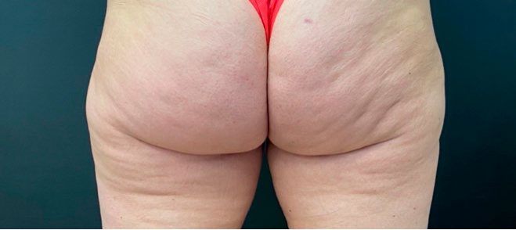
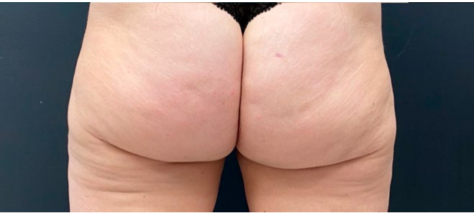
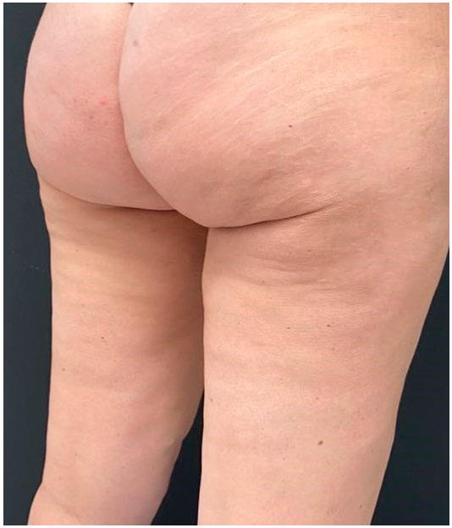
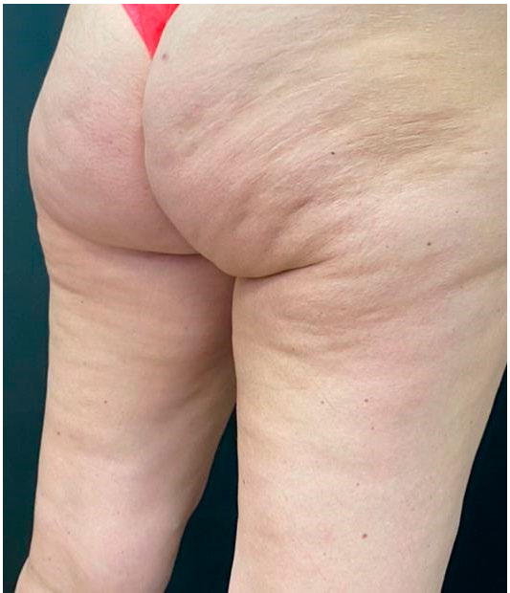
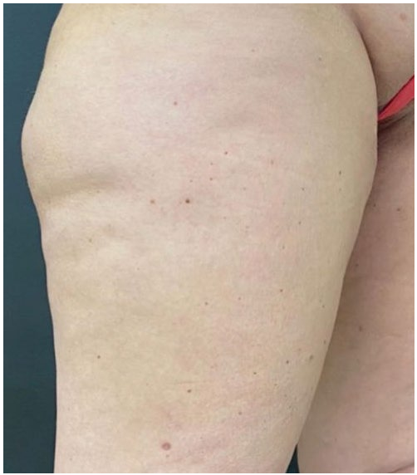
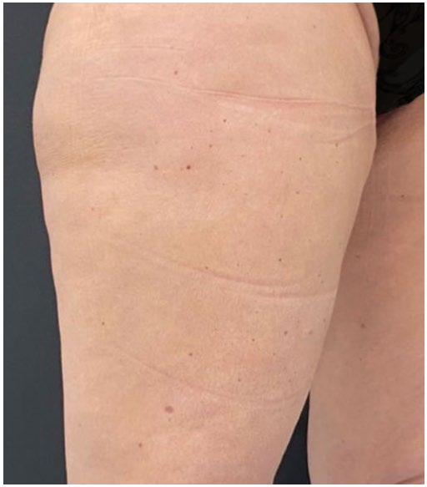
10a. До.

10c. До. 10d. После.

10b. После.

Результаты коррекции

На рисунке 10 представлены результаты сочетанного протокола: улуч-шение конура ягодиц, разглаживание целлюлитных втяжений и умень-шение избыточных жировых отложений в зоне подъягодичной складки и галифе. Никаких нежелательных явлений в ходе проведения терапии выявлено не было. Пациентка полностью удовлетворена результатом.

Заключение

Результаты проведённых клинических наблюдений подтверждают мак-симальную эффективность и безопасность применения сочетанного про-токола процедур. Возможно использование криолиполиза CoolSculpting®, подкожного введения препарата Sculptra® и высокоинтенсивной сфоку-сированной электромагнитной терапии в рамках одного сеанса в течение одного дня с дальнейшим продолжением курса EMSculpt® из четырёх процедур с интервалом 3–5 дней.
Выраженный эстетический эффект, комфортность сочетанного про-токола процедур, отсутствие необходимости длительной реабилитации обеспечивают высокий уровень удовлетворённости пациентов достигну-тыми результатами.

10e. До. 10f. После.

Литература

1. Ingargiola M. J., Motakef S., Chung M. T., Vasconez H. C., Sasaki G. H. Cryolipolysis for Fat Reduction and Body Contouring: Safety and Eficacy of Current Treatment Paradigms. Plastic and Reconstructive Surgery, June, 2015.
2. Kilmer S. L., Burns A. J., Zelickson D. B., Safety and eficacy of cryolipolysis for non-invasive reduction of submental fat. Lasers in Surgery and Medicine, 2016.
3. Zelickson B., Egbert B. M., Preciado J., Allison J., Springer K., Rhoades R. W., Manstein D. Cryolipolysis for noninvasive fat cell destruction: initial results from a pig model. Dermatol. Surg. 2009, 35. Р. 1462–70.

ОБЛИК. PRACTICE BOOK 73

